头部导航选择生产计划与控制管理，点击纵向导航点击生产监控下方的飞机维修预测，进入飞机维修预测页面。
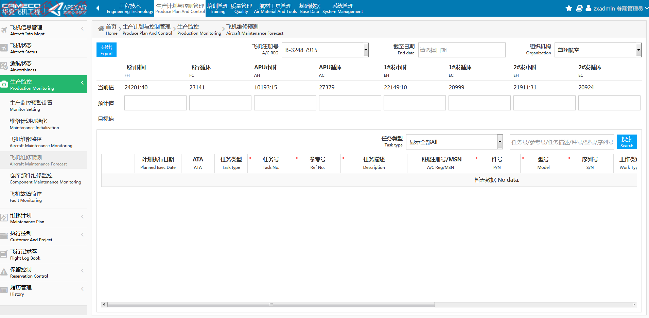
输入搜索条件，下方将会计算出预计值和目标值，同时加载出相应的信息
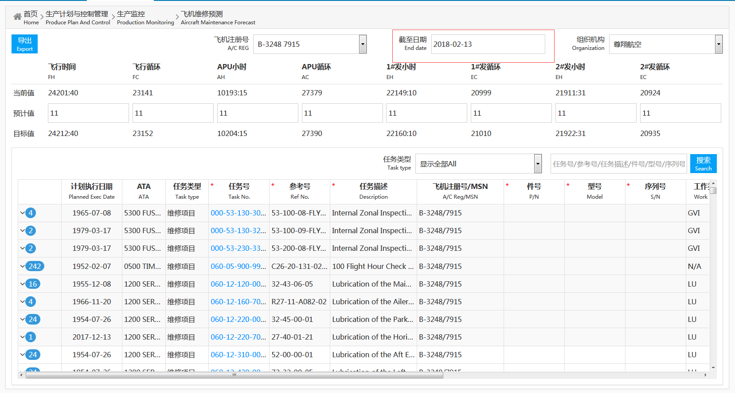
输入搜索条件，点击搜索，列表中将会查询出符合搜索条件的相应信息，并且符合搜索条件的信息已红色的字体进行标记。
